*По состоянию на 27.12.2021*

*12 час. 00 мин.*

**ИНФОРМАЦИЯ**

**Комитета по физической культуре и спорту Тверской области о реализации проекта установки школьных стадионов**

В соответствии с поручением Губернатора Тверской области в текущем году реализовывались мероприятия по установке на территории муниципальных образований Тверской области 10 школьных стадионов в следующих муниципальных образованиях:

г. Тверь (4 стадиона), г. Кимры (1 стадион), г. Торжок (1 стадион), Старицкий район (1 стадион), Калязинский район (1 стадион), Осташковский городской округ (1 стадион), Нелидовский городской округ (1 стадион).

Школьные стадионы на территории города Твери в соответствии с поручением Губернатора Тверской области приняты межведомственной комиссией с участием представителей администрации города Твери.

Школьный стадион в г. Торжок установлен.

В г. Кализин закуплено все спортивно-технологическое оборудование, выполнены работы по установке бордюрного камня, уложено асфальтовое покрытие, подготовлено основание для укладки футбольного поля, установлены силовые тренажеры и ограждение стадиона.

В г. Кимры, Старицком районе, Осташковском и Нелидовском городских округ закуплено необходимое спортивно-технологическое оборудование, проведены работы по подготовке оснований для школьных стадионов.

На реализацию мероприятия в 2021 год предусмотрено 142,1 млн. рублей. Заключено контрактов на 141,4 млн. руб. По итогам 2021 года расходы на реализацию мероприятия составили 102,5 млн. руб. Дополнительная потребность на 2022 год – 38,9 млн. руб.

В связи с наступлением неблагоприятных погодных условий завершение работ по подготовке оснований и монтаж искусственных покрытий в рамках заключенных государственных контрактов будет осуществлен с наступлением благоприятных погодных условий (апрель-май 2022).

Прошу Вас рассмотреть возможность увеличения средств государственной программы «Физическая культура и спорт Тверской области» на 2021 – 2026 годы в сумме 38,9 млн. руб. в 2022 году для завершения работ по установке стадионов.

**Комитет по физической культуре**

**и спорту Тверской области**

Приложение к информации об исполнении

мероприятий по установке школьных стадионов

Фотоматериалы

об установке школьных стадионов в г. Твери

г. Тверь, ул. Учительская, д. 6, МБОУ СОШ № 18

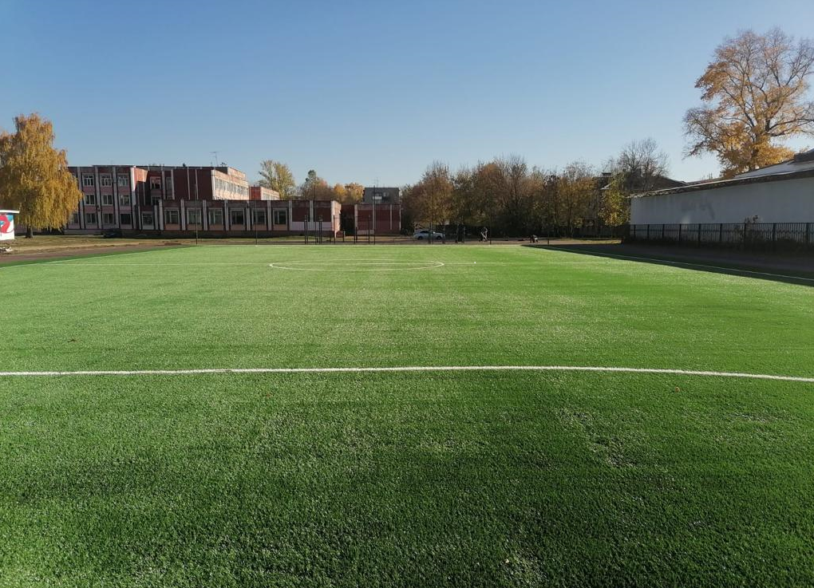

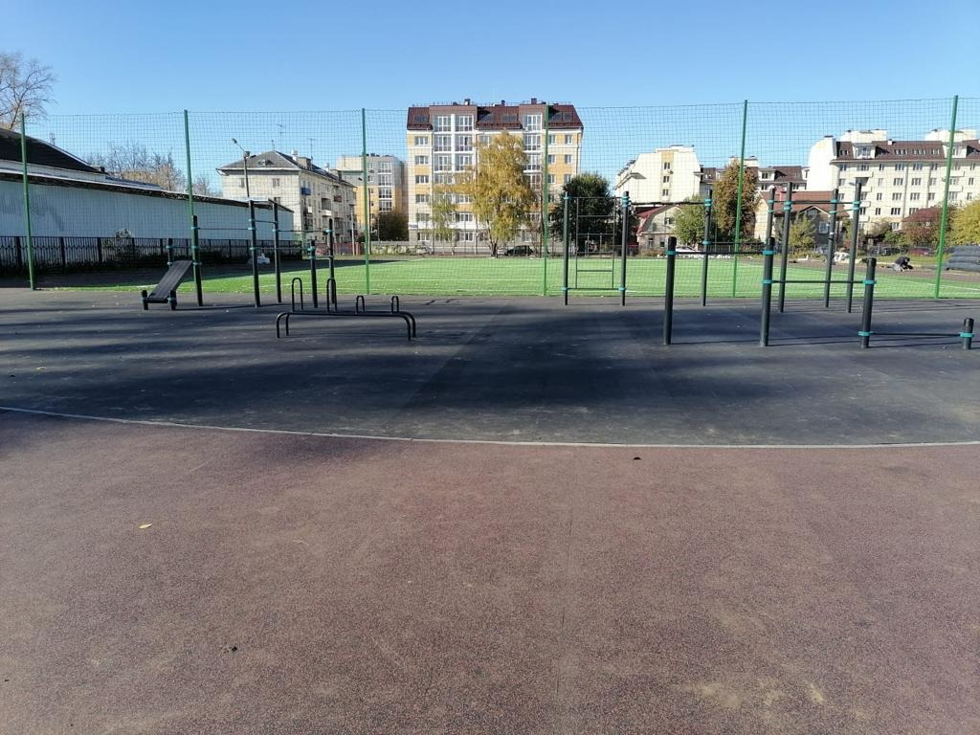

г. Тверь, ул. Левитана, д. 30, МБОУ СОШ № 45

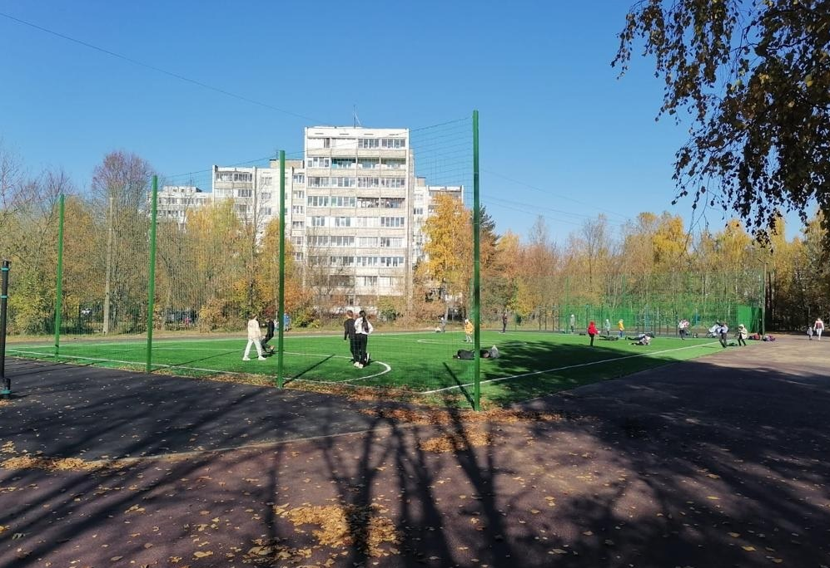

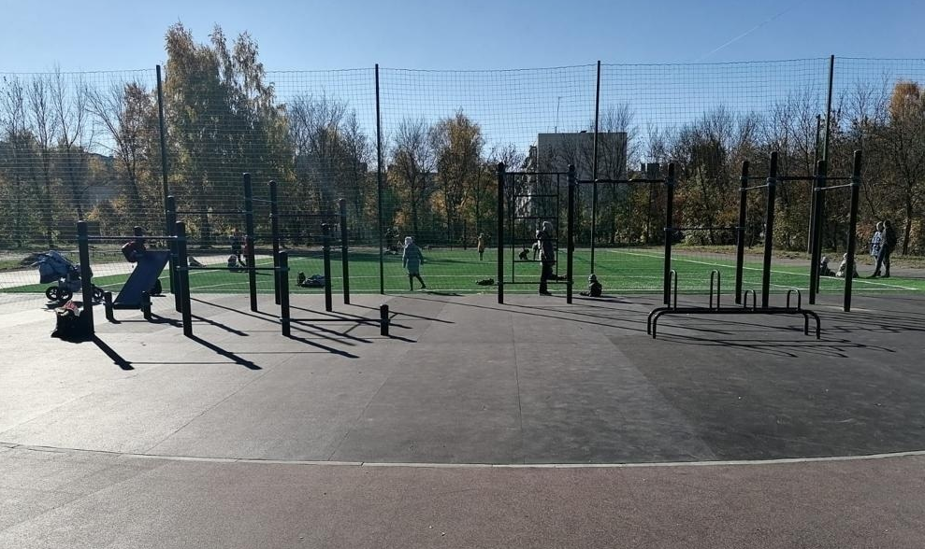

г. Тверь, ул. Соминка, д. 65, МБОУ СОШ № 34

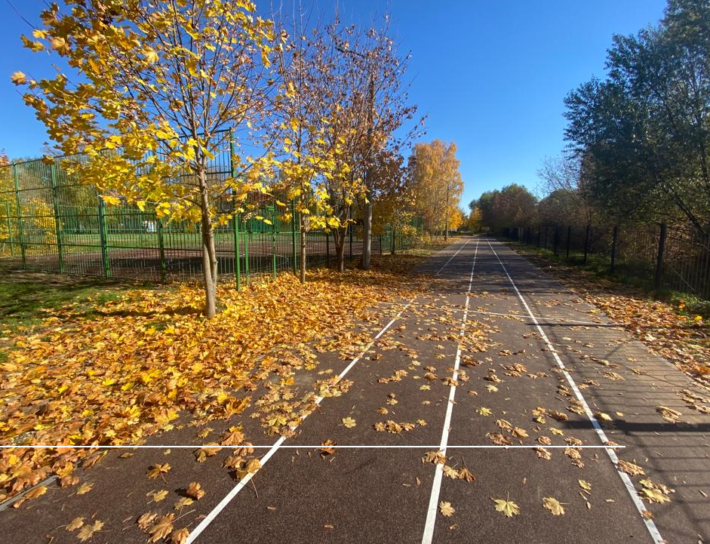

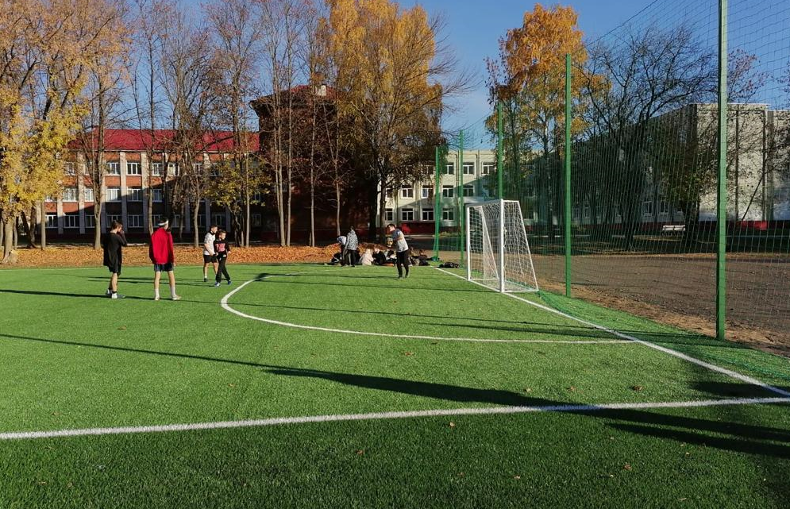

г. Тверь, ул. Паши Савельевой, д. 51, МБУ СШОР «Тверь»

